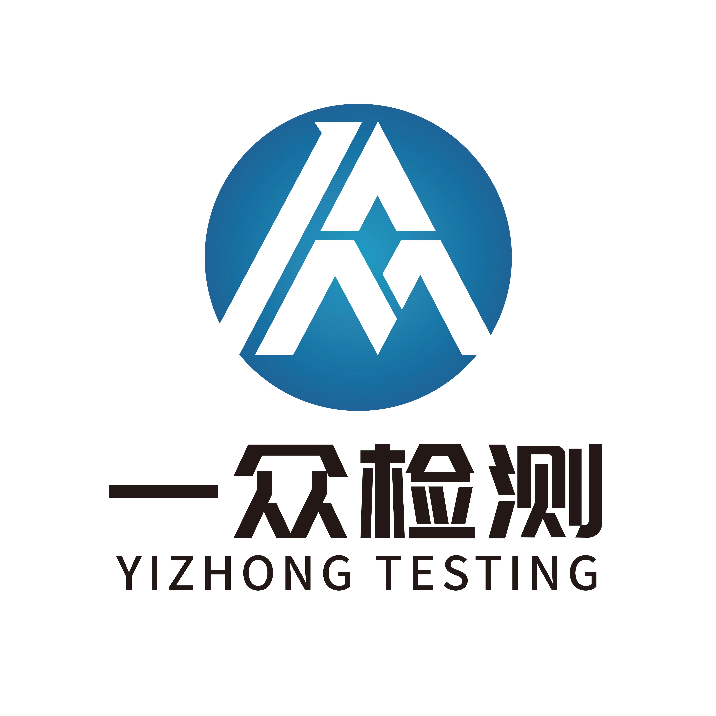

江阴市澄江街道通渡南路东侧、毗陵西路

南侧、通江南路西侧、南外环路北侧地块

土壤污染状况调查报告

（备案稿）

委托单位： | 江阴新浩再循环纸业有限公司
编制单位： | 江阴市一众检测有限公司

2024年5月

建设用地土壤污染状况调查报告

编制单位承诺书

《江阴市澄江街道通渡南路东侧、毗陵西路南侧、通江南路西侧、南外环路北侧地块土壤污染状况调查报告》严格按照国家有关法律、法规、标准规范和相关技术指南导则编制，本单位对该报告真实性、准确性、完整性负责。如出具虚假报告，愿意承担全部法律责任。

承诺单位：
日期：2024年5月6日

项目名称 ： | 江阴市澄江街道通渡南路东侧、毗陵西路南侧、通江南路西侧、南外环路北侧地块土壤污染状况调查报告
委托单位 ： | 江阴新浩再循环纸业有限公司
调查单位 ： | 江阴市一众检测有限公司
钻探单位 ： | 江苏中仁环保技术有限公司
检测单位 ： | 江苏新锐环境监测有限公司
 | 绿泰检测服务（常州）有限公司

项目分工 | 姓名 | 专业/职称 | 联系电话 | 签名
项目负责人、报告编制 | 蒋家骁 | 环境监测/工程师 | 15261625277
数据校核与  检查 | 黄云涛 | 环境工程/工程师 | 13771200115
报告审核 | 朱本兴 | 环境监测/高级工程师 | 13801522772
备注：该报告于2024年5月6日通过单位内部审核。

江阴市一众检测有限公司
地址：江阴市澄江中路173号
电话：0510-86251519
邮箱：519525692@qq.com

摘 要
江阴市澄江街道通渡南路东侧、毗陵西路南侧、通江南路西侧、南外环路北侧地块（以下简称“调查地块”），占地面积130861m²（196.29亩），位于江阴市南外环路665号。根据《江阴市中心城区主城控制性详细规划》（2022.12），调查地块规划为二类居住用地（R2），地块使用性质属于《国土空间调查、规划、用途管制用地用海分类指南（试行）》中规定的居住用地，同时也属于《土壤环境质量建设用地土壤污染风险管控标准》（GB36600-2018）中规定的第一类用地。
调查地块使用权归属于江阴长江纸业有限公司，江阴新浩再循环纸业有限公司由江阴长江纸业有限公司投资建设，根据《中华人民共和国土壤污染防治法》（主席令〔2018〕8 号）第 59 条第二条款：“用途变更为住宅、公共管理与公共服务用地的，变更前应当按照规定进行土壤污染状况调查”。本次调查地块拟用途变更为居住用地（R2），因此江阴新浩再循环纸业有限公司于 2024 年 3 月委托江阴市一众检测有限公司对调查地块开展土壤污染状况调查。
第一阶段调查结果：

根据资料搜集分析、现场踏勘及人员访谈可知，本次调查地块内历史上存在
过江阴市版纸厂、江阴新浩再循环纸业有限公司和江阴明路纸业有限公司，从事的工业生产活动所属行业类别均为机制纸及纸板制造（C2221）。结合地块内生产企业的原辅材料、平面布局、生产工艺及三废产排，初步识别调查地块重点区域包括废水处理区、原辅料仓库、制浆区、污泥板车间（原废水处理区）、浆回收区域（原燃煤区域）和碳酸钙车间等，重点区域面积为 20590 平方米；地块内识别的潜在污染物包括pH值、阴离子表面活性剂、可吸附有机卤素、重金属（汞、砷、铅、六价铬等）、苯系物（苯、甲苯、乙苯、苯乙烯等）、苯并（a）芘、石油烃（C₁₀₋C₄₀）和二噁英类；地块外主要考虑江阴市永丰余造纸有限公司、江阴市毕升印刷有限公司、江阴市废旧金属交易有限公司等，其生产经营过程中可能对调查地块造成污染，潜在污染物为重金属（汞、铅、六价铬）、苯系物（苯、甲苯、乙苯、苯乙烯）和石油烃（C₁₀₋C₄₀）。
综上，第一阶段土壤污染状况调查表明调查地块及周边存在潜在污染源，根
据《建设用地土壤污染状况调查技术导则》（HJ 25.1-2019）要求，应进行第二
阶段土壤污染状况调查工作。
布点采样方案：
本次调查地块占地面积为130861m²（196.29亩），各功能区分布明确，重点区域面积为20590m²，故本次调查采用分区结合专业判断布点法，共布设33 个土壤监测点（含 1 个对照点），钻探深度为 6 m，共采集 147 个土壤样品（含 15 个平行样、4 个对照点样品）；布设 22 个地下水监测点（含 1 个对照点），建井深度为 6m，共采集 25 个地下水样品（含 3 个平行样、1 个对照点样品）。
调查结果分析：
现场快筛及感观结果：按照《土壤环境质量 建设用地土壤污染风险管控标
准（试行）》（GB 36600-2018）第一类用地筛选值和深圳市地方标准《建设用
地土壤污染风险筛选值和管制值》（DB4403/T 67-2020）第一类用地筛选值，现
场采样过程中 XRF 检测值无异常， PID 检测值无异常。
土壤调查结果：调查结果显示，该地块土壤样品检测项目均低于《土壤环境质量 建设用地土壤污染风险管控标准（试行）》(GB36600-2018)第一类用地筛
选值。
地下水调查结果：调查结果显示，该地块地下水样品可吸附有机卤素检出值与对照点相比无明显异常。其他各检测项目的检出值均低于《地下水质量标准》(GB/T 14848-2017) Ⅲ类水限值、《上海市建设用地土壤污染状况调查、风险评估、风险管控与修复方案编制、风险管控与修复效果评估工作的补充规定》（试行）第一类筛选值的标准限值及《美国环保署 Regional Screening Levels (RSL) (TR=1E-06，HQ=1)》（Nov 2023）自来水的标准限值。
总结论：
综上所述，本次调查活动依据《建设用地土壤污染状况调查技术导则》
（HJ25.1-2019）开展，调查地块土壤污染物含量均不超过《土壤环境质量建设用地土壤污染风险管控标准（试行）》（GB36600-2018）规定的第一类建设用地土壤污染风险筛选值，不属于污染地块，符合规划用地土壤环境质量要求。

